GE ONE WC-Sitz verchromt/weiß matt

Geberit

Eigenschaften

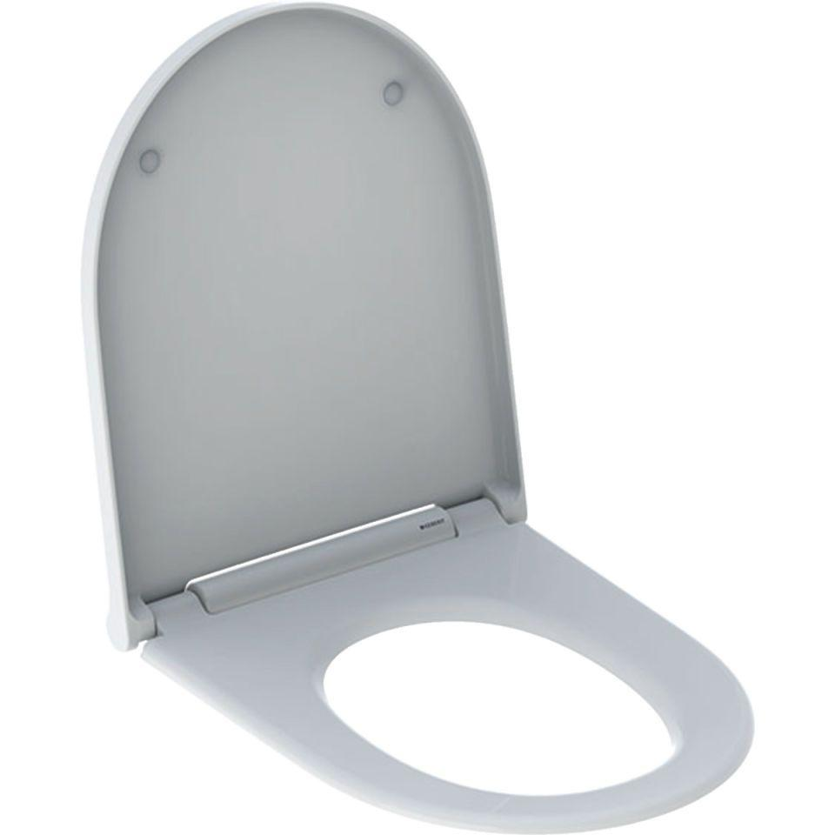

GTIN:

4025410700131

HAN:

243989JT2

Ausführung Klosettsitz

WC-Sitz mit Deckel

Farbton

weiß